Android studio

개발환경 구성

java 폴더

자바 소스 파일들이 들어있음

하위에 패키지명의 하위 폴더가 존재



프로젝트 생성 시 입력한 패키지 이름과 동일

res 폴더

각종 리소스들의 들어있음

이미지, 레이아웃, 문자열 등

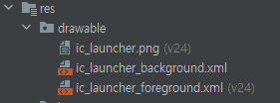

drawable 폴더

이미지 파일과 레이아웃, 애니메이션 효과등의 처리에 필요한 리소스

모아둠

xml을 통해 이러한 것들을 화면에 어떻게 표현할지 정함

layout 폴더

액티비티(화면)을 구성하는 xml 파일 모아둠

  
vlaues 폴더

srtring.xml

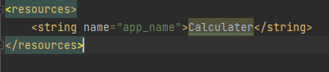

일종의 String 변수 설정 xml

color.xml

String.xml과 마찬가지로 일종의 Color 변수 설정 xml

themes.xml

테마 라이브러리

manifests 폴더

AndroidManifest.xml 파일이 들어 있음

앱의 이름, 아이콘, 테마 등의 정보가 담겨 있다

Gradle 기반 빌드 시스템

Groovy라는 Java 유사 언어로 빌드를 짤 수 있기 때문에 XML 기반의 빌드처리보다  
 접근성이 좋음

앱을 빌드하는데 필요한 라이브러리 버전도 자동으로 파악해서 필요하다면

다운로드함



build.gradle(project) : 전체 프로젝트에 대한 빌드 설정

build.gradle(Module: .app)

앱 빌드 시에 필요한 설정사항들이 저장되어 있는 스크립트임

안드로이드 앱 컴포넌트

액티비티(activity)

앱의 전반적인 활동, 화면을 통하여 사용자와 상호작용하는 활동을 의미함

-ex) 이메일 앱

액티비티 #1 : 수신된 이메일 리스트 표시

액티비티 #2 : 이메일 작성

액티비티 #3 : 수신된 이메일 내용 표시



androidx.appcompat.app.AppCompatActivity

androidx.는 Jtepack의 라이브러리들을 묶은 패키지 명

JetPack은 라이브러리 모음집, Support Library의 호환성 문제를 해결

클래스 MainActivity는 AppCompatActivity 상속받았으므로

액티비티가 됨



액티비티가 생성되는 순간에 한 번 호출

모든 초기화와 사용자 인터페이스 설정이 여기에 들어감

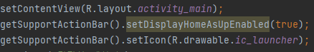

setContentView

레이아웃xml의 내용을 파싱하여 뷰를 생성하고, 뷰의 속성을

설정

getSupportActionBar().setDisplayHomeAsUpEnabled(true)

앱바(App Bar)에 뒤로가기 버튼 생성

getSupportActionBar().setIcon()

앱바에 아이콘 생성

위젯(widget)

아이콘, 버튼, 레이블 등 애플리케이션에서 가시적으로 보이는 모든 것

View 클래스

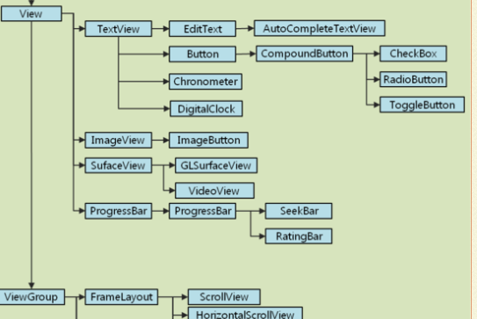

UI를 구성하는 기초적인 빌딩 블록

View들의 상위 클래스

View 객체를 ‘위젯’이라 함

레이아웃(Layout)

앱에서 사용자 인터페이스를 위한 구조를 정의

ViewGroup 클래스

ViewGroup객체를 ‘레이아웃’이라 함

View 클래스의 하위 클래스 => 레이아웃도 뷰임

계산기 구현

activity_main.xml

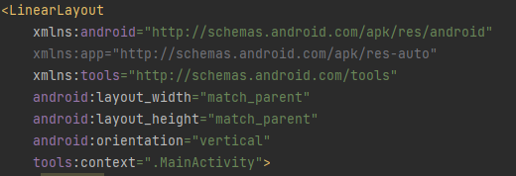

LinearLayout

위젯을 가로 또는 세로 단일방향으로 스택하는 뷰그룹(레이아웃)

android:orientation을 통해 방향 설정

위젯 속성

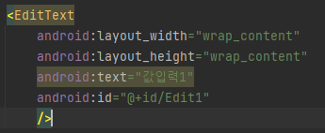

id, text 속성은 view객체가 정의

layout 매개변수는 viewGroup객체가 정의

android:id="@+id/my_button"

뷰를 고유하게 식별할수 있는 ID를 정의

layout_width,height :높이 너비 조정

wrap_content : 위젯 컨텐트 크기만큼만

match_parent: 부모뷰의 크기를 따라감

fill_parent와 동일, 부모뷰의 padding을 제외하기에 fill가 의미가

맞지 않음

layout_weight: 레이아웃 비중의 우선순위 지정, default : 0

layout_margin, padding 등

MainActivity.java

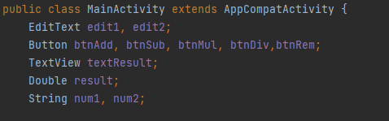

클래스 내부에 전역변수 생성

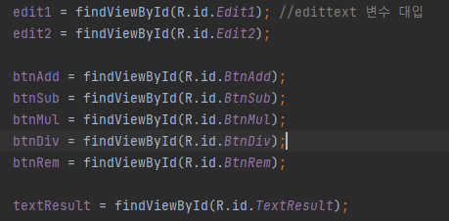

onCreate() 내부에 findViewById로 변수에 위젯 주입

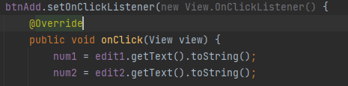

setOnClickListener(new View.OnClickListener()) 메서드로

btn 클릭시 실행할 메서드 작성

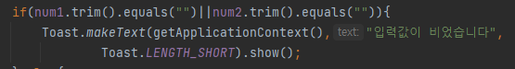

Toast

사용자에게 짧은 메세지 형식으로 정보 전달하는 팝업

시간이 지나면 자동으로 사라짐

makeText()속성의 3가지 인자

현재 프로세스의 Context 정보

출력할 문자열

메세지를 띄우는 시간